2008年中考物理试题分类汇编—电路分析应用专题

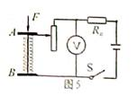
12（08河南）图5所示的是握力计的原理图，其中弹簧上端和滑动变阻器滑片固定在一起，AB间有可收缩的导线，R₀为保护电阻，电压表可显示压力的大小。则当握力F增加时电压表的示数将 A
A．变大 B．变小 C．不变 D．无法确定

16（08太原）计算机鼠标内装有起自动控制作用的传感器，图6是它的工作原理示意图。物体M在导轨上平行移动时，可带动与之相连的金属滑片P移动，通过电压表示数可反映物体M移动的距离。当物体M向右移动时，电流表示数将______电压表示数将___________。（选填“变大”、“不变”或“变小”）
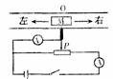
答案：不变 变大
//电路分析在实际电路中的应用！不错！这种电路目前在中考中已经比较稀缺了！
5（08荆门）图3是汽车、摩托车油量表（实际上就是电流表）原理示意图，R′是定值电阻，R是滑动变阻器，则A
A．向油箱里加油时，电流表示数变大 B．燃油消耗下降时，电流表示数变大 C．燃油全部耗尽时，电流表将被烧坏 D．油箱加油过满时，电流表将被烧坏
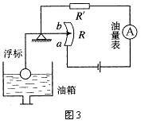

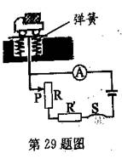
29．（08温州）如图是大型电子地磅秤的电路图(电源电压恒定)，当称物体的物重时，滑动变阻器R的滑片P会向下端滑动。当被称物体的物重为Gl时，电流表的示数为I1。被称物体的物重为G2时，电流表的示数为I2。若I1<I2，则G1 ▲ G2。(填“<”或“>”或“：”)。

//这题真是不错啊！老题玩出了新花样！可以从电表类型位置，电路等几方面进行拓展！图好像是本年复赛的图！
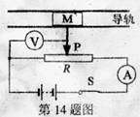
14．（08义乌）如图所示．物体M在水平导轨上平移时．带动滑动变阻器的滑片P移动，通过电压表显示的数据，可反映出物休移动距离的大小．下列说法正确的是（ ）A．物体M不动时，电流表、电压表都没有示数
B．物体M不动时．电流表有示数，电压表没有示数
C．物体M向右移动时．电流表、电压表示数都增大
D．物休M向右移动时，电流表示数不变，电压表示数增大

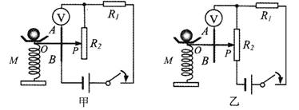
//这题是不错的，这种假滑变电路分析电路应用出现在风速测量中

35. (08广安）如图13所示，是红星中学九年级物理课外实践活动小组设计的风力测量仪的电路示意图。其电源电压U=3V，电路保护电阻R₁=20Ω，均匀电阻丝的阻值为R₂=3Ω，金属 丝（电阻忽略不计）的上端固定在0点，下端系有一块塑料片A，当风从右向左吹动塑料片时，金属丝向左摆动并与电阻丝保持良好的接触，风力表由电压表改装而成。
（l）无风时，塑料片竖直下垂，电压表示数是多少？电路 中的电流是多少？
（2）风力最强时，金属丝滑至电阻丝的最左端，电压表的示数是多少？
（3）为什么不在电路中串联电流表，把电流表改装成风力表？
//电路分析的应用，包括油量表，风力表，压力计，这两年是频频出现。

37.（08无锡）在学校举行的物理创新大赛上，小明和小红所在的科技小组分别设计了一种测量托盘所受压力的压力测量仪，如图甲、乙所示。两装置中所用的器材与规格完全相同，压力表是由电压表改装而成，R₁为定值电阻，阻值为10Ω，R₂为滑动变阻器，规格为“10Ω lA"。金属指针OP可在金属杆AB上滑动，且与它接触良好，金属指针和金属杆电阻忽略不计。M为弹簧，在弹性限度内它缩短的长度与其所受的压力大小成正比。当托盘所受压力为零时，P恰好位于R₂的最上端；当托盘所受压力为50N时，P恰好位于R₂的最下端，此时弹簧的形变仍在弹性限度内。
(1)甲装置中，当P位于R₂的最下端时，电压表的示数为3V，则电源电压是多少?
(2)甲装置中，压力25N的刻度位置标在电压表表盘多少伏的刻度线上?
(3)在甲、乙两种装置中，两压力表的刻度特点有何不同?试说明理由。
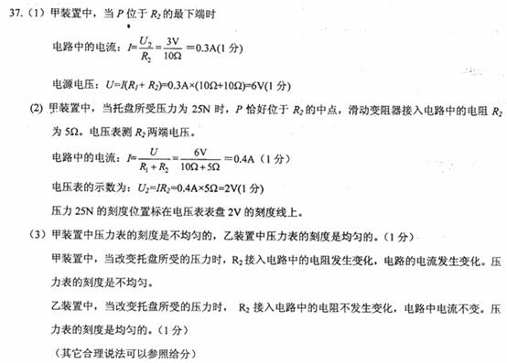
//欧姆定律的实际应用，电力综合题！
34（08厦门）（8分）图22甲是某电子秤的原理示意图．电压表量程为0~3V（可对应显示质量大小）。已知电阻R₀=60Ω．压力传感器R的阻值随所受压力变化的图象如图22乙所示，压力传感器表面能承受的最大压强为2×l0⁶Pa，压杆与压力传感器的接触面积是2cm²。设托盘和压杆的质量可以忽略不计，电源电压恒定不变。试求：
（1）该压力传感器能承受的最大压力；
（2）若要求传感器受到最大压力时，电压表的示数达到最大值，则电源电压是多大？
（3）通过计算判断电子秤的刻度是否均匀。
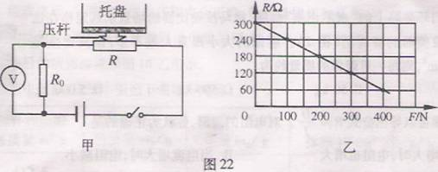

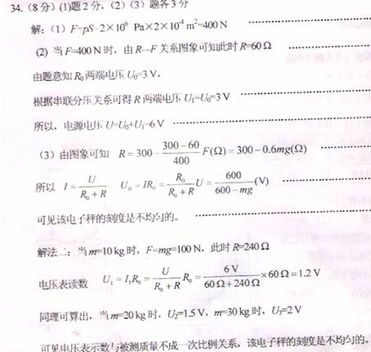

24（08黄石）某电子磅秤原理图如图15(甲)所示，主要部件是杠杆ABO，电流表A和压力传感器(相当于电阻值会随受到的压力大小发生变化的可变电阻)，其中杠杆可绕O点转动，且力臂之比AO：BO＝5：1，压力传感器的电阻值R随所受到的压力F的关系图像如图15(乙)所示，秤盘与杠杆质量均忽略不计，电源电压9V，R₀=60Ω，(取g＝10N／kg)。求：
(1)该秤的零起点(即秤盘上不放重物时)的刻度线应标在电流表刻度盘的多少mA处?
(2)当电流表示数为30rnA时，秤盘上放的物体的质量为多少kg?
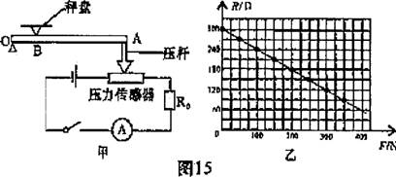

27（08南宁）(8分)为锻炼身体，小刚利用所学物理知识设计了一个电子拉力计，如图16甲是其原理 图。硬质弹簧上端和金属滑片P固定在一起(弹簧的电阻不计，P与R接触良好且摩擦不 计)。定值电阻R₀=5Ω，R是一根长为5cm的均匀电阻线(阻值跟长度成正比)，其最大阻值为25Ω，电源电压为3V，电压表的量程为0～3V，当不拉拉环时，金属滑片P刚好处于b端。已知该弹簧伸长的长度△L与所受拉力F间的关系如图16乙所示。求：
(1)小刚要把电压表的表盘改为拉力计的表盘，当不拉拉环时，拉力计表盘上的零刻度 应标在电压表表盘的多少伏处?
(2)闭合开关，当电压表的指针指在1.5V时，电阻线接入电路中的电阻值为多少欧?此时，作用在拉环上竖直向上的拉力为多少牛?

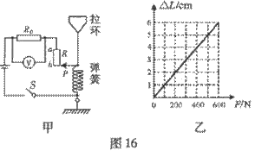

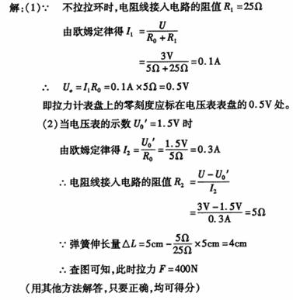

57．（08滨州）有一种测量人的体重的电子秤，其测量部分的原理如图中虚线框里的内容所示。它主要有四部分构成：踏板和压力杠杆OAB（可绕O点转动）、定值电阻R_{O}、压力传感器R（其电阻值会随所受压力大小发生变化，变化关系如下表）、显示质量大小的仪表V（实质示一个量程为0~3V的电压表）。已知OB∶OA＝１∶４，电源电压恒为３Ｖ，忽略踏板、杠杆及压杆的重力，g取 10N/Kg.
压力F/N | 0 | 50 | 100 | 150 | 200 | 250 | 300
电阻R/Ω | 300 | 250 | 200 | 150 | 100 | 50 | 0
（1）当踏板空载时，电压表的示数为0.75V，求定值电阻RO的大小。
（2）当某同学站在踏板上时，电压表显示为1.2V，此时压力传感器R的阻值多大？该同学体重是多少K g？
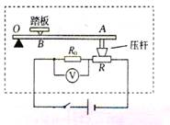

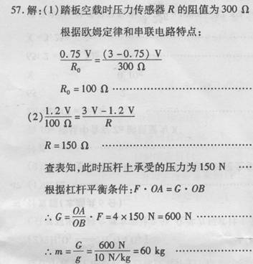

25（08云南）（8分）有一种“压力测量仪”，其测量部分的原理如图8甲所示，由压敏电阻R(电阻值随所受压力变化而变化)、数字式仪表P(电阻可忽略不计)、滑动变阻器、电池等组成电路。压敏电阻R在一定范围内的电阻与所受压力的关系如下表所示，R₀为滑动变阻器用作仪表P的调零。台板部分的质量忽略不计，电源电压为12V。
（1）在图8乙坐标中作出压敏电阻的电阻值与压力的关系图线。
（2）由图线求压敏电阻为200Ω时，所受的压力是多大?
（3）台板上无物体，仪表P示数为零时R₀为100Ω，电路中的电流是多大?由于某种测量需要，在台板上放置一块重250N的垫板，调整R₀使仪表P示数为零，求此时调零电阻R₀消耗的功率。

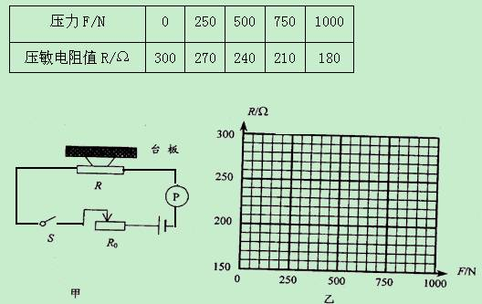

９（08威海）图４是小丽设计的压力传感器的原理图，其中Ｒ1是滑动变阻器，R2是定值电阻。当压力F增大时 A
Ａ．电流表示数减小，电压表示数增大
Ｂ．电流表示数减小，电压表示数减小
Ｃ．电流表示数增大，电压表示数增大
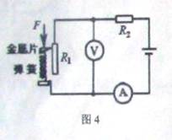
Ｄ．电流表示数增大，电压表示数减小

